ПЛАН
загрузки спортивных залов спортивного сооружения «Ледовый дворец «Арена. Север» КГАУ «РЦСС»
на май 2012 года

Зал хореографии*

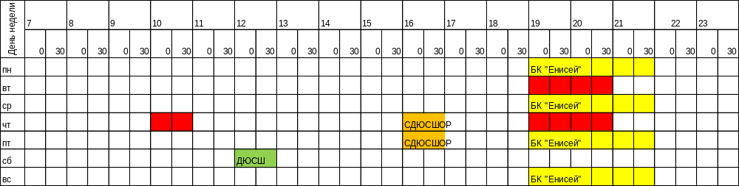

Скалодром

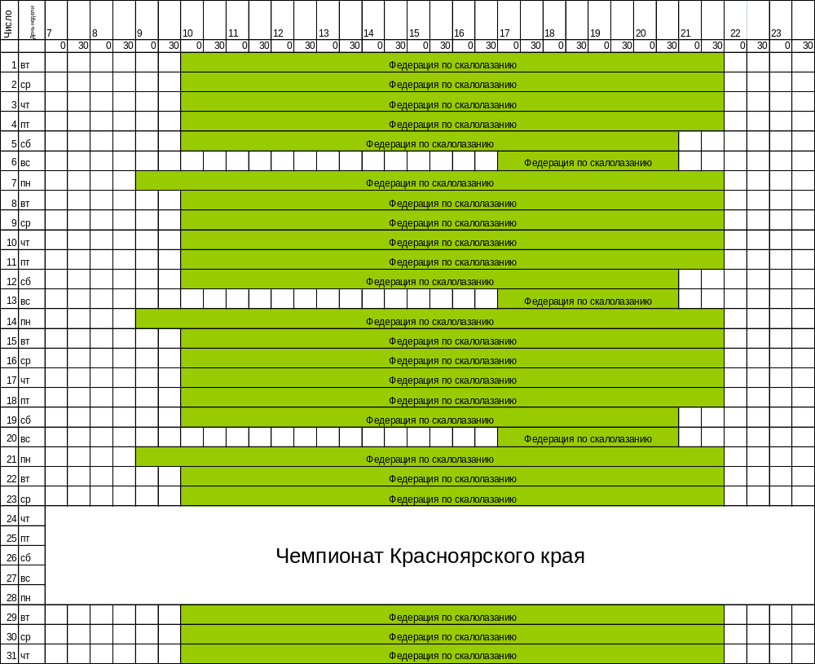

Лёд

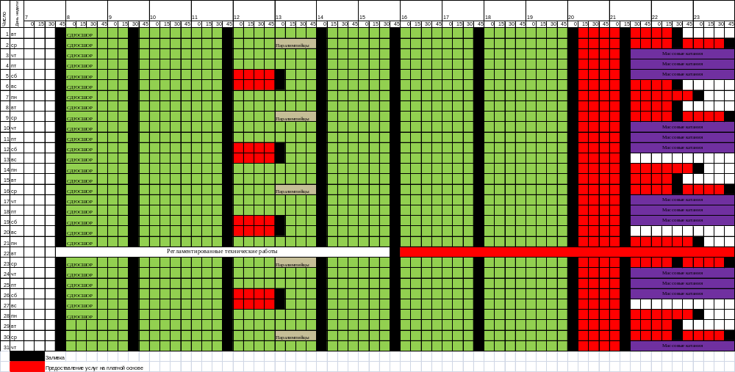

Спортивный зал*

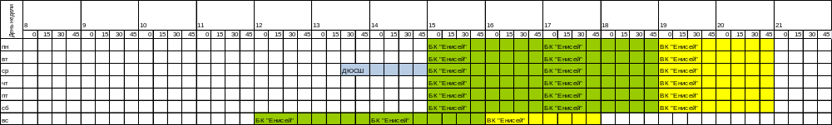
* 13 мая открытый чемпионат Красноярского края по рукопашному бою «5-ый турнир посвященный бойцам спецподразделения и воинам, погибшим в локальных конфликтах»
* 6-8 мая отборочные соревнования по волейболу в рамках Спартакиады муниципальных и государственных служащих Красноярского края 2012 года.

